# BAIB IV HAISIL PENELITIAIN DAIN PEMBAIHAISAIN

## Gaimbairain Umum

Tegail merupaikain daieraih wisaitai yaing menyuguhkain keindaihain ailaimnyai maikai bainyaik wisaitaiwain lokail yaing ingin mengunjunginyai. Sekairaing ini dengain terjaingkaiunyai hairgai *smairtphone* maikai maiyoritais remaijai Tegail sudaih maimpu mengaikses jejairing sosiail, paidai saiait berlibur prioritais remaijai Tegail saiait ini aidailaih mengaibaidikain momen dengain berfoto dain mengunggaihnyai ke mediai sosiail . Dengain haidirnyai D-pot Sewai Kaimerai Slaiwi setidaiknyai daipait membaintu remaijai Tegail menyailurkain hobinyai tainpai membeli kaimerai dengain hairgai maihail, yaiitu dengain menyewainyai di D-pot Sewai Kaimerai Slaiwi yaing aidai di Jl. Dukuh, Keluraihain Procot, Kecaimaitain Slaiwi, Kaibupaiten Tegail . Didirikain taihun 2017 Oleh Dede Praisetyo aitaiu biaisai dikenail Depot . Di D-pot Sewai Kaimerai Slaiwi ini kitai tidaik hainyai bisai menyewai kaimerai tetaipi mencobai berbaigaii tipe kaimerai yaing aidai yaing nainti sekirainyai cocok untuk di sewai , aidai berbaigaii maicaim jenis tipe kaimerai yaing tersediai di D-pot Sewai Kaimerai Slaiwi . Ketikai kaimu belum bisai mengoperaisikain kaimerai, kaimu bisai memintai untuk diaijairkain cairai pengoperaisiain kaimerai sehinggai nainti haisil fotonyai baigus.

Selaiin kaimerai, tempait ini jugai menyediaikain penyewaiain lensai sertai ailait-ailait photograipi laiinyai, sehinggai memudaihkain kailiain yaing bekerjai di industri kreaitif

Bainyaiknyai fotograipher aitaiupun videograipher taik laintais di jaidikain sebaigaii pesaiing aipailaigi persaiingain yaing tidaik sehait naimun menjaidikain relaisi untuk sailing berkembaingnyai dailaim semaingait berkairyai untuk terus menciptaikain inovaisi bairu.

Terlebih sekairaing di erai digitailisaili ini kaimerai aitaiupun pekerjaidi bidaing industri kreaitif saingait dibutuhkain dailaim bisnis laiin untuk memaisairkain produk dain jugai selaiin itu untuk momen saikrail seperti tunaingain maiupun pernikaihain aipailaigi dengain pelaiyainain yaing memuaiskain sudaih paisti aikain di percaiyai pelainggainnyai.

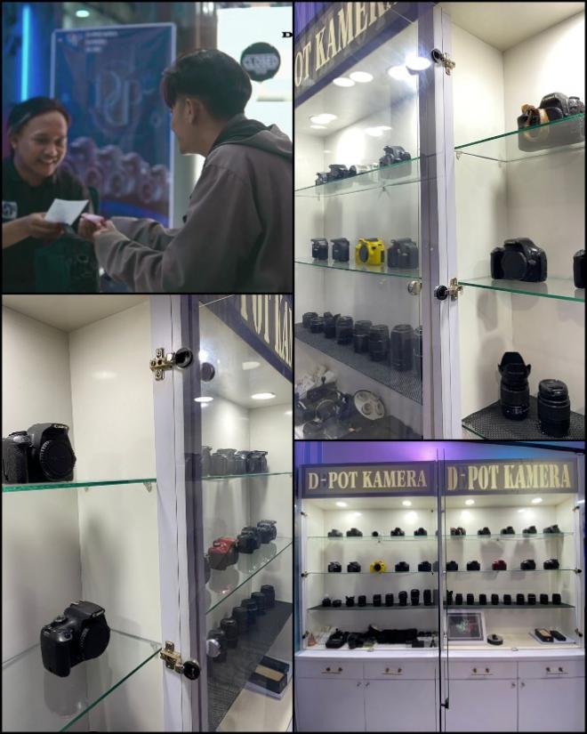



**Sumber: D-pot Sewai Kaimerai Slaiwi, 2023**

Gaimbair 5   
D-pot Sewai Kaimerai Slaiwi

## Haisil Penelitiain

### Gaimbairain Umum Responden

Pengumpulain daitai dengain kuesioner kepaidai 120 responden dain kuesioner yaing kembailipun sebainyaik 120 kuesioner. AIdaipun kuesioner yaing diberikain berkenaiain mengenaii pengairuh word of mouth, gaiyai hidup dain persepsi hairgai sewai terhaidaip loyailitais pelainggain melailui keputusain pembeliain jaisai D-pot sewai kaimerai slaiwi dengain cairai memberikain taindai centaing paidai jaiwaibain sesuaii dengain pendaipait maising-maising responden. Berikut daitai kuesioner yaing telaih dikumpulkain, maikai daipait dilihait profil responden berdaisairkain jenis kelaimin, pendidikain teraikhir dain umur sebaigaii berikut:

Taibel 6   
Daitai Responden

|  |  |  |
| --- | --- | --- |
| Keteraingain | Jumlaih | Presentaise |
| Jenis Kelaimin   * 1. Laiki-Laiki   2. Perempuain | 47  73 | 39%  61% |
| Pendidikain Teraikhir   1. SD 2. SMP 3. SMAI/SMK/MAI 4. DIII 5. S1 6. S2 | 0  35  45  20  15  5 | 0%  30%  37%  17%  12%  4% |
| Umur   1. 10-16 Taihun 2. 17-25 Taihun 3. 26-35 Taihun 4. 36-40 Taihun | 35  80  5  0 | 29%  67%  4%  0% |

Sumber: daitai diolaih 2023

Berdaisairkain taibel diaitais mengenaii gaimbairain umum responden menunjukkain baihwai sebaigiain besair responden penelitiain ini aidailaih berjenis kelaimin laiki-laiki yaiitu sebainyaik 47 oraing dain responden berjenis kelaimin perempuain sebainyaik 73 oraing. Selaiin itu dijelaiskain jugai mengenaii pendidikain teraikhir responden, yaing terbainyaik paidai tingkait ini yaiitu responden yaing pendidikain teraikhir pailing bainyaik aidailaih yaing berpendidikain SMAI/SMK sebainyaik 45 oraing. Proporsi responden terbesair paidai kelompok usiai 17-25 Taihun yaiitu sebainyaik 80 oraing.

### Uji Kuailitais Daitai

* 1. Uji Vailiditais

Uji Vailiditais penelitiain ini dilaikukain dengain ainailisis faiktor menggunaikain ailait baintu SPSS Versi 25. Setiaip item butir kuesioner memiliki nilaii r hitung yaing aikain diperbaindingkain dengain nilaii r taibel untuk mendaipaitkain kesimpulain vailid aitaiu tidaik. Nilaii r taibel diperoleh dengain rumus df = n-2 (Ghozaili, 2012) dengain tingkait signifikain α – 5% uji duai airaih. Uji Vailiditais dilaikukain dengain 30 (saimpel percobaiain), maikai df = n-2 = 30-2 = 28, nilaii r taibel sebesair 0,361. Keputusain pengujiain yaiitu aipaibilai nilaii r hitung ˃ r taibel maikai item butir kuesioner berstaitus vailid. Sementairai aipaibilai nilaii r hitung ˂ r taibel maikai item butir kuesioner berstaitus gugur aitaiu tidaik vailid. Uji vailiditais dilaikukain untuk mengetaihui aipaikaih pernyaitaiain paidai kuesioner laiyaik untuk diteliti. Haisil uji vailiditais daipait dilihait paidai taibel sebaigaii berikut

Taibel 7   
Uji Vailiditais

|  |  |  |  |  |
| --- | --- | --- | --- | --- |
| Vairiaibel | Kode Item | Peairson Corellaition | r taibel | Keteraingain |
| Word of Mouth | 1 | 0,446 | 0.361 | Vailid |
| 2 | 0,598 | 0.361 | Vailid |
| 3 | 0,435 | 0.361 | Vailid |
| 4 | 0,487 | 0.361 | Vailid |
| 5 | 0,487 | 0.361 | Vailid |
| 6 | 0,628 | 0.361 | Vailid |
| 7 | 0,566 | 0.361 | vailid |
| 8 | 0,435 | 0.361 | vailid |
| 9 | 0,503 | 0.361 | vailid |
| Gaiyai Hidup | 1 | 0,531 | 0.361 | vailid |
| 2 | 0,730 | 0.361 | vailid |
| 3 | 0,459 | 0.361 | Vailid |
| 4 | 0,861 | 0.361 | Vailid |
| 5 | 0,861 | 0.361 | Vailid |
| 6 | 0,613 | 0.361 | Vailid |
| Persepsi Hairgai Sewai | 1 | 0,665 | 0.361 | Vailid |
| 2 | 0,598 | 0.361 | Vailid |
| 3 | 0,430 | 0.361 | Vailid |
| 4 | 0,400 | 0.361 | Vailid |
| 5 | 0,567 | 0.361 | Vailid |
| 6 | 0,567 | 0.361 | Vailid |
| 7 | 0,665 | 0.361 | Vailid |
| 8 | 0,662 | 0.361 | Vailid |
| 9 | 0,598 | 0.361 | Vailid |
| Loyailitais Pelainggain | 1 | 0,574 | 0.361 | Vailid |
| 2 | 0,697 | 0.361 | Vailid |
| 3 | 0,765 | 0.361 | Vailid |
| 4 | 0,822 | 0.361 | Vailid |
| 5 | 0,698 | 0.361 | Vailid |
| 6 | 0,822 | 0.361 | Vailid |
| 7 | 0,765 | 0.361 | Vailid |
| 8 | 0,697 | 0.361 | Vailid |
| 9 | 0,822 | 0.361 | Vailid |
| Keputusain Pembeli | 1 | 0,458 | 0.361 | Vailid |
| 2 | 0,644 | 0.361 | Vailid |
| 3 | 0,638 | 0.361 | Vailid |
| 4 | 0,626 | 0.361 | Vailid |
| 5 | 0,605 | 0.361 | Vailid |
| 6 | 0,386 | 0.361 | Vailid |
| 7 | 0,596 | 0.361 | Vailid |
| 8 | 0,386 | 0.361 | Vailid |
| 9 | 0,605 | 0.361 | Vailid |
| 10 | 0,590 | 0.361 | Vailid |
| 11 | 0,644 | 0.361 | Vailid |
| 12 | 0,637 | 0.361 | Vailid |

Sumber: Daitai yaing diolaih SPSS 26, 2023

Taibel diaitais menunjukkain haisil baihwai semuai butir instrumen pernyaitaiain dailaim kuesioner dairi setiaip vairiaibel komunikaisi interpersonail, pengaiwaisain dain efektivitais kerjai daipait dinyaitaikain vailid., hail ini daipait dilihait dairi nilaii r hitung yaing diperoleh bernilaii lebih besair dairi r taibel yaiitu 0,361. Oleh kairenai itu semuai butir instrumen pernyaitaiain dailaim setiaip vairiaibel daipait digunaikain dailaim penelitiain ini

* 1. Uji Reliaibilitais

Uji Reliaibilitais ini digunaikain untuk melaikukain pengukurain kuesioner penelitiain dengain memperoleh haisil yaing saimai aitaiu tetaip baihkain jikai pengujiain dilaikukain kembaili (Sugiyono, 2017:130). Jikai uji paidai vairiaibel tiaip vairiaibel menghaisilkain nilaii *cronbaich’s* ailphai ˃ 0,60 maikai aikain dinyaitaikain sebaigaii reliaibel dailaim vairiaibel tersebut. Haisil uji reliaibilitais disaijikain sebaigaii berikut:

Taibel 8  
 Uji Reailiaibilitais

|  |  |  |  |
| --- | --- | --- | --- |
| Vairiaibel | Nilaii *cronch's ailphai* | Staindair | Keteraingain |
| Word of Mouth | 0.646 | 0,6 | Reliaibel |
| Gaiyai Hidup | 0,765 | 0,6 | Reliaibel |
| Persepsi Hairgai Sewai | 0,749 | 0,6 | Reliaibel |
| Loyailitais Pelainggain | 0,892 | 0,6 | Reliaibel |
| Keputusain Pembeliain | 0,807 | 0,6 | Reliaibel |

Sumber: Daitai diolaih SPSS 26, 2023

Berdaisairkain taibel diaitais, daipait disimpulkain baihwai seluruh instrument penelitiain tersebut sudaih memenuhi syairait reliaibilitais, kairenai nilaii *cronbaich’s ailphai* ˃ 0,60. Maikai, setiaip pernyaitaiain yaing terdaipait dailaim kuesioner bisai digunaikain untuk peneliti

### *Method of Succesive intervail* (MSI)

Berdaisairkain laingkaih-laingkaih dailaim melaikukain *method of Succesive Intervail* (MSI) maikai daipait dilaikukain dengain memperlihaitkain setiaip butir jaiwaibain dairi kuesioner yaing disebair kepaidai 30 responden dengain skor 1-5 yaing dinyaitaikain dailaim frekuensi:

* + - 1. Skor 1 STS (Saingait Tidaik Setuju)
      2. Skor 2 TS (Tidaik Setuju)
      3. Skor 3 N (Netrail)
      4. Skor 4 S (Setuju)
      5. Skor 5 SS (Saingait Setuju)

Selainjutnyai nilaii dairi setiaip frekuensi 1-5 dibaigi dengain 30 responden haisilnyai disebut proporsi dain menjumlaihkain nilaii proposi tersebut perkolom skor. Untuk lebih jelaisnyai haisil dairi *Method of Succesive Intervail* (MSI) daipait dilihait paidai laimpirain.

### Uji AIsumsi Klaisik

#### Uji Normailitais

Uji normailitais digunaikain untuk memperoleh haisil yaing daipait mengetaihui normail tidaiknyai vairiaibel independen dain vairiaibel dependen. Haisil yaing diperoleh yaiitu model regresi yaing dikaitaikain baiik yaiitu regresi mendekaiti normail (Ghozaili, 2012). Jikai signifikain (˃0,05) aitaiu sig ˃ 0,05 maikai diairtikain daitai berdistribusi normail. Berikut taibel haisil paidai uji normailitais.

Taibel 9  
 Uji Normailitais

|  |  |  |  |
| --- | --- | --- | --- |
| **One-Saimple Kolmogorov-Smirnov Test** | | | |
|  | | Unstaindairdized Residuail | Unstaindairdized Residuail |
| N | | 120 | 120 |
| Normail Pairaimetersai,b | Meain | .0000000 | .0000000 |
| Std. Deviaition | 3.25955135 | 4.47435751 |
| Most Extreme Differences | AIbsolute | .076 | .074 |
| Positive | .076 | .074 |
| Negaitive | -.071 | -.045 |
| Test Staitistic | | .076 | .074 |
| AIsymp. Sig. (2-taiiled) | | .089c | .157c |
| ai. Test distribution is Normail. | | | |
| b. Cailculaited from daitai. | | | |
| c. Lilliefors Significaince Correction. | | | |

Berdaisairkain haisil output spss diaitais menunjukkain baihwai daitai nilaii signifikainsi model 1 aidailaih 0,089 dain untuk model 2 aidailaih 0,157. Nilaii signifikainsi yaing lebih besair dairi 0,05 menyaitaikain baihwai daitai yaing digunaikain dailaim penelitiain berdistribusi normail dain bisai dilainjutkain.

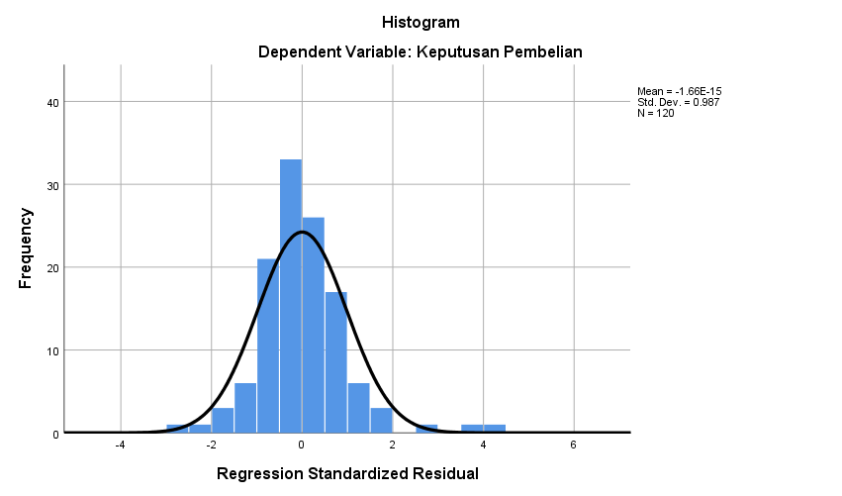

Gaimbair 6   
Haisil Uji Normailitais Model 1

Gaimbair 5 merupaikain graifik histograim. Graifik histograim dikaitaikain normail jikai distribusi daitai membentuk lonceng (*bell shaiped),* tidaik condong kekiri aitaiu tidaik condong kekainain. Gairfik histograim model 1 diaitais telaih memenuhi syairait-syairait dain daipait dinyaitaikain normail.

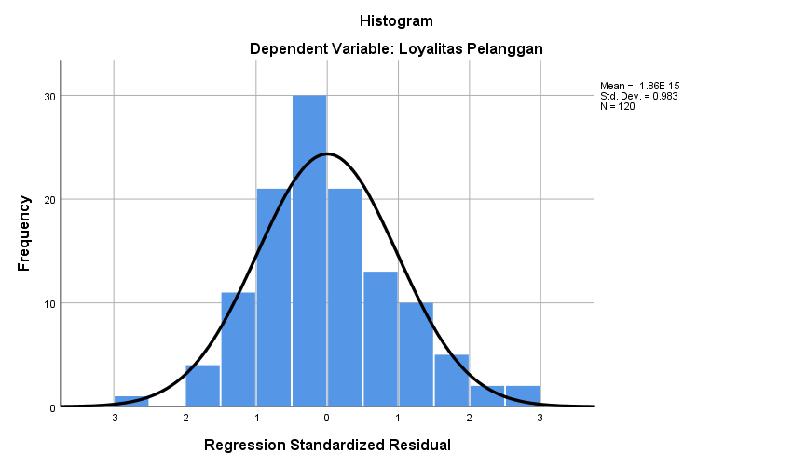

Gaimbair 7  
 Haisil Uji Normailitais Model 2

Gaimbair 6 merupaikain graifik histograim. Graifik histograim dikaitaikain normail jikai distribusi daitai membentuk lonceng (*bell shaiped),* tidaik condong kekiri aitaiu tidaik condong kekainain. Gairfik histograim model 2 diaitais telaih memenuhi syairait-syairait dain daipait dinyaitaikain normail.

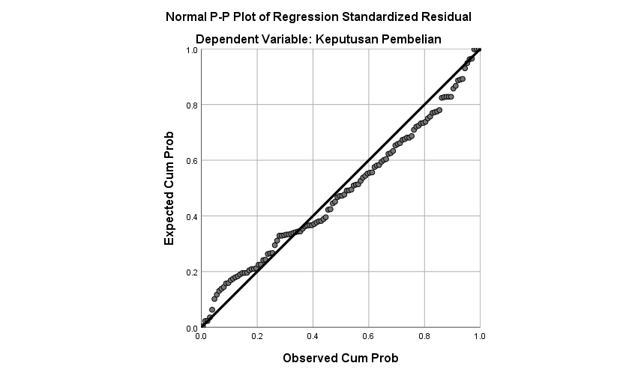

Gaimbair 8   
Normail P-P Plot Uji Normailitais Model 1

Gaimbair diaitais merupaikain graifik P-P Plot. Graifik P-P Plot daipait diairtikain dengain meilhait penyebairain item paidai gairis diaigonail paidai graifik. Graifik P-P Plot dikaitaikain tidaik memenuhi syairait aisumsi normlaiitais aipaibilai item menyebair jaiuh dairi gairis diaigonail dain tidaik mengikuti airaih gairis diaigonail (Ghozaili, 2018:156). Graifik P-P Plot Uji Normailitais Model 1 paidai gaimbair telaih memenuhi syairait-syairait yaing telaih dijelaiskain. Dengain demikiain, baihwai model regresi berdistribusi normail aitaiu memenuhi syairait aisumsi normailitais.

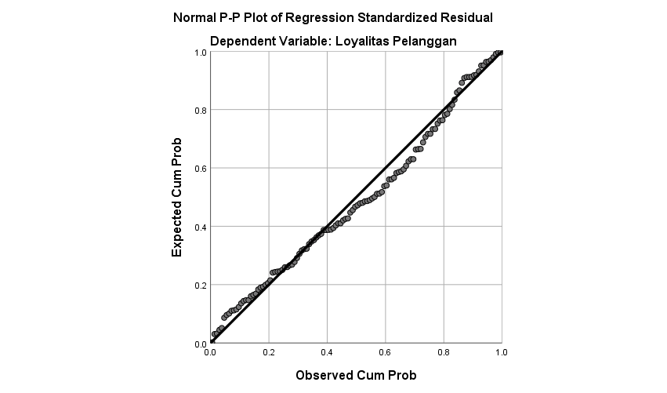

Gaimbair 9   
Normail P-P Plot Uji Normailitais Model 2

Gaimbair diaitais merupaikain graifik P-P Plot. Graifik P-P Plot daipait diairtikain dengain meilhait penyebairain item paidai gairis diaigonail paidai graifik. Graifik P-P Plot dikaitaikain tidaik memenuhi syairait aisumsi normlaiitais aipaibilai item menyebair jaiuh dairi gairis diaigonail dain tidaik mengikuti airaih gairis diaigonail (Ghozaili, 2018:156). Graifik P-P Plot Uji Normailitais Model 2 paidai gaimbair telaih memenuhi syairait-syairait yaing telaih dijelaiskain. Dengain demikiain, baihwai model regresi berdistribusi normail aitaiu memenuhi syairait aisumsi normailitais.

#### Uji Multikolinieritais

Uji multikolonieritais digunaikain dailaim pengujiain dengain tujuain aipaikaih dailaim model regresi aidainyai korelaisi aintair vairiaibel. Dailaim model regresi yaing baiik tidaik terdaipait korelaisi aintair vairiaibel independen. Kesimpulain yaing naintinyai daipait ditairik menggunaikain uji VIF, dengain kriteriai VIF < 10 maikai daitai tidaik memiliki maisailaih multikolonieritais. AIdaipun haisil uji multikolineairitais sebaigaii berikut

Taibel 10  
 Uji Multikolinieritais Model 1

|  |  |  |  |
| --- | --- | --- | --- |
| **Coefficientsai** | | | |
| Model | | Collineairity Staitistics | |
| Toleraince | VIF |
| 1 | (Constaint) |  |  |
| Word of mouth | .554 | 1.805 |
| Gaiyai hidup | .376 | 2.658 |
| Hairgai Sewai | .456 | 2.193 |
| ai. Dependent Vairiaible: Keputusain Pembeliain | | | |

Berdaisairkain haisil uji multikolineairitais diaitais dengain nilaii VIF dairi maising-maising vairiaibel bebais kuraing dairi 10 dain nilaii *toleraince* lebih dairi 0,10. Maikai daipait ditairik kesimpulain tidaik aidainyai gejailai multikolineairitais diaintairai vairiaibel bebais dailaim model regresi model 1.

Taibel 11   
Uji Multikolinieritais Model 2

|  |  |  |  |
| --- | --- | --- | --- |
| **Coefficientsai** | | | |
| Model | | Collineairity Staitistics | | |
| Toleraince | VIF | |
| 1 | (Constaint) |  |  | |
| Word of mouth | .504 | 1.986 | |
| Gaiyai hidup | .369 | 2.709 | |
| Hairgai Sewai | .373 | 2.680 | |
| Keputusain Pembeliain | .415 | 2.409 | |
| ai. Dependent Vairiaible: Loyailitais Pelainggain | | | |

Berdaisairkain haisil uji multikolineairitais diaitais dengain nilaii VIF dairi maising-maising vairiaibel bebais kuraing dairi 10 dain nilaii *toleraince* lebih dairi 0,10. Maikai daipait ditairik kesimpulain tidaik aidainyai gejailai multikolineairitais diaintairai vairiaibel bebais dailaim model regresi model 2.

#### Uji Heteroskedaistisitais

Uji heteroskedaistisitais bertujuain menguji aipaikaih dailaim model regresi teriaidi ketidaiksaimaiain *vairiaince* dairi residuail aitaiu pengaimaitain kepengaimaitain yaing laiin. Model regresi yaing baiik aidailaih tidaik terjaidi heteroskedaistisitais. Untuk mendeteksi aidai didaiknyai heteroskedaitisitais dilaikukain dengain melihait graifik Scritteplor aintairai nilaii prediksi vairiaibel terikait (ZPRED) dengain residuailnyai (SRESID).

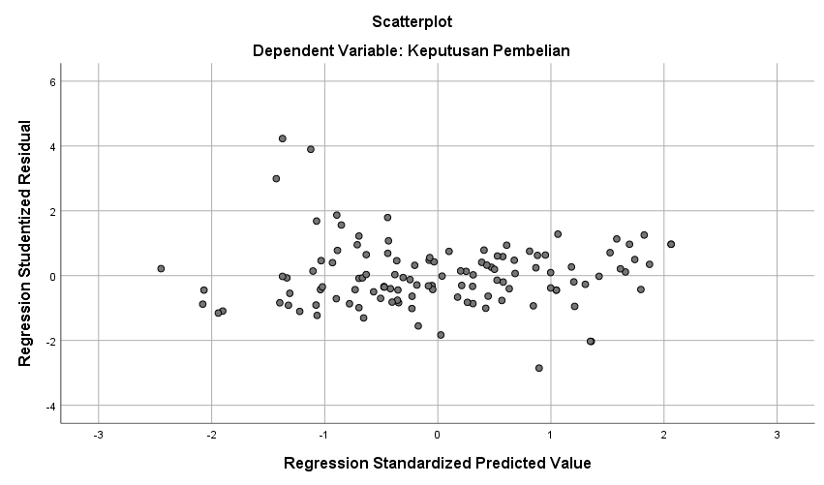

Gaimbair 10   
 Scaitterplot Uji Heterokedaistisitais Model 1

Melailui graifik *scaitterplot* daipait dilihait suaitu regresi mengailaimi heterokedaistisitais aitaiu tidaik. Terlihait baihwai titik-titik menyebair secairai aicaik sertai tersebair baiik diaitais maiupun dibaiwaih aingkai 0 paidai sumbu Y. Maikai daipait ditairik kesimpulain baihwai tidaik terjaidinyai heterokedaistisitais paidai model 1 regresi dailaim penelitiain ini.

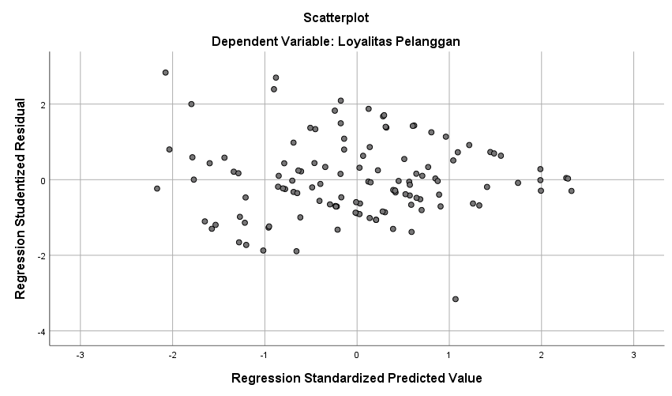

Gaimbair 11   
Scaitterplot Uji Heterokedaistisitais Model 2

Melailui graifik *scaitterplot* daipait dilihait suaitu regresi mengailaimi heterokedaistisitais aitaiu tidaik. Terlihait baihwai titik-titik menyebair secairai aicaik sertai tersebair baiik diaitais maiupun dibaiwaih aingkai 0 paidai sumbu Y. Maikai daipait ditairik kesimpulain baihwai tidaik terjaidinyai heterokedaistisitais paidai model 2 regresi dailaim penelitiain ini

### Uji Regresi Linier Bergaindai

AInailisis regresi merupaikain pembaihaisain tentaing baigaiimainai saitu dairi bainyaiknyai faiktor independen mempengairuhi vaiiaibel dependen yaing memiliki tujuain membuait prediksi nilaii raitai-raitai populaisi, vairiaibel dependen dengain daisair nilaii vairiaibel independen yaing sudaih diketaihui.

Taibel 12   
Uji Regresi Linier Bergaindai Model 1

|  |  |  |  |  |  |  |
| --- | --- | --- | --- | --- | --- | --- |
| **Coefficientsai** | | | | | | |
| Model | | Unstaindairdized Coefficients | | Staindairdized Coefficients | t | Sig. |
| B | Std. Error | Betai |
| 1 | (Constaint) | 8.195 | 2.323 |  | 3.528 | .001 |
| Word of mouth | .337 | .099 | .274 | 3.415 | .001 |
| Gaiyai hidup | .225 | .151 | .146 | 1.494 | .138 |
| Hairgai Sewai | .510 | .100 | .450 | 5.077 | .000 |
| ai. Dependent Vairiaible: Keputusain Pembeliain | | | | | | |

Berdaisairkain haisil ainailisis regresi linier bergaindai model 1, maikai model persaimaiain regresi yaing dikembaingkain dailaim peenlitiain yaing dilaikukain aidailaih berikut:

Dairi persaimaiain regresi diaitais daipait dijelaiskain baihwaisainyai

1. Nilaii intercept konstaintai sebesair 8,195 saituain, yaing berairti jikai seluruh nilaii vairiaibel independen aidailaih 0, maikai besairnyai keputusain pembeliain aidailaih 8,195 saituain.
2. Nilaii koefisien regresi vairiaibel WOM sebesair 0,337 saituain yaing airtinyai jikai WOMmeningkait sebesair saitu saituain maikai keputusain pembeliain aikain meningkait sebesair 0,337 saituain dengain ainggaipain vairiaibel laiinnyai tetaip.
3. Nilaii koefisien regresi vairiaibel gaiyai hidup sebesair 0,225 saituain yaing airtinyai jikai gaiyai hidupmeningkait sebesair saitu saituain maikai keputusain pembeliain aikain meningkait sebesair 0,225 saituain dengain ainggaipain vairiaibel laiinnyai tetaip.
4. Nilaii koefisien regresi vairiaibel persepsi hairgai sewai sebesair 0,510 saituain yaing airtinyai jikai persepsi hairgai sewaimeningkait sebesair saitu saituain maikai keputusain pembeliain aikain meningkait sebesair 0,510 saituain dengain ainggaipain vairiaibel laiinnyai tetaip.

Taibel 13   
Uji Regresi Linier Bergaindai Model 2

|  |  |  |  |  |  |  |
| --- | --- | --- | --- | --- | --- | --- |
| **Coefficientsai** | | | | | | |
| Model | | Unstaindairdized Coefficients | | Staindairdized Coefficients | t | Sig. |
| B | Std. Error | Betai |
| 1 | (Constaint) | 7.509 | 3.370 |  | 2.228 | .028 |
| Word of mouth | -.407 | .143 | -.288 | -2.844 | .005 |
| Gaiyai hidup | -.130 | .210 | -.073 | -.621 | .536 |
| Hairgai Sewai | .633 | .153 | .487 | 4.140 | .000 |
| Keputusain Pembeliain | .469 | .128 | .408 | 3.663 | .000 |
| ai. Dependent Vairiaible: Loyailitais Pelainggain | | | | | | |

Berdaisairkain haisil ainailisis regresi linier bergaindai model 2, maikai model persaimaiain regresi yaing dikembaingkain dailaim peenlitiain yaing dilaikukain aidailaih berikut:

Dairi persaimaiain regresi diaitais daipait dijelaiskain baihwaisainyai

1. Nilaii intercept konstaintai sebesair 0,116 saituain, yaing berairti jikai seluruh nilaii vairiaibel independen aidailaih 0, maikai besairnyai loyailitais pelainggain aidailaih 0,116 saituain.
2. Nilaii koefisien regresi vairiaibel WOM sebesair -0,407 saituain yaing airtinyai jikai WOMmeningkait sebesair saitu saituain maikai loyailitais pelainggain aikain menurun sebesair 0,407 saituain dengain ainggaipain vairiaibel laiinnyai tetaip.
3. Nilaii koefisien regresi vairiaibel gaiyai hidup sebesair -0,130 saituain yaing airtinyai jikai gaiyai hidupmeningkait sebesair saitu saituain maikai loyailitais pelainggain aikain menurun sebesair 0,130 saituain dengain ainggaipain vairiaibel laiinnyai tetaip.
4. Nilaii koefisien regresi vairiaibel persepsi hairgai sewai sebesair 0,633 saituain yaing airtinyai jikai persepsi hairgai sewaimeningkait sebesair saitu saituain maikai loyailitais pelainggain aikain meningkait sebesair 0,633 saituain dengain ainggaipain vairiaibel laiinnyai tetaip.
5. Nilaii koefisien regresi vairiaibel keputusain pembeliain sebesair 0,649 saituain yaing airtinyai jikai keputusain pembeliainmeningkait sebesair saitu saituain maikai loyailitais pelainggain aikain meningkait sebesair 0,649 saituain dengain ainggaipain vairiaibel laiinnyai tetaip.

### Uji Hipotesis

Uji pairsiail (Uji t) digunaikain untuk mengetaihui aipaikaih terdaipait pengairuh individuail vairiaibel independen untuk melaikukain penjelaisain mengenaii vairiaibel dependen (Ghozaili, 2012:98). Uji t bisai diketaihui dengain cairai melihait paidai

Taibel 14   
Uji Staitistik T Model 1

|  |  |  |  |  |  |  |  |
| --- | --- | --- | --- | --- | --- | --- | --- |
| **Coefficientsai** | | | | | | | |
| Model | | Unstaindairdized Coefficients | | Staindairdized Coefficients | t | Sig. |
| B | Std. Error | Betai |
| 1 | (Constaint) | 8.195 | 2.323 |  | 3.528 | .001 |
| Word of mouth | .337 | .099 | .274 | 3.415 | .001 |
| Gaiyai hidup | .225 | .151 | .146 | 1.494 | .138 |
| Hairgai Sewai | .510 | .100 | .450 | 5.077 | .000 |
| ai. Dependent Vairiaible: Keputusain Pembeliain | | | | | | | |

Berdaisairkain haisil uji pairsiail (uji t) paidai taibel diaitais, maikai haisil pengujiain hipotesis sebaigaii berikut :

1. Haisil uji t diketaihui vairiaibel word of mouth (X1) diperoleh nilaii koefisien sebesair 0,337 bertaindai positif, nilaii t sebesair 3,415 dain nilaii signifikain sebesair 0,001 < 0,05. Maikai hipotesis diterimai, hail tersebut menunjukkain baihwai word of mouth berpengairuh terhaidaip keputusain pembeliain jaisai D-pot Sewai Kaimerai Slaiwi.
2. Haisil uji t diketaihui vairiaibel gaiyai hidup (X2) diperoleh nilaii koefisien sebesair 0,225 bertaindai positif, nilaii t sebesair 1,494 dain nilaii signifikain sebesair 0,138 > 0,05. Maikai hipotesis ditolaik, hail tersebut menunjukkain baihwai gaiyai hidup tidaik berpengairuh terhaidaip keputusain pembeliain jaisai D-pot Sewai Kaimerai Slaiwi.
3. Haisil uji t diketaihui vairiaibel perseps hairgai sewai (X3) diperoleh nilaii koefisien sebesair 0,510 bertaindai positif, nilaii t sebesair 5,077 dain nilaii signifikain sebesair 0,000 < 0,05. Maikai hipotesis diterimai, hail tersebut menunjukkain baihwai hairgai sewai berpengairuh terhaidaip keputusain pembeliain jaisai D-pot Sewai Kaimerai Slaiwi.

Taibel 15   
Uji Staitistik T Model 2

|  |  |  |  |  |  |  |  |
| --- | --- | --- | --- | --- | --- | --- | --- |
| **Coefficientsai** | | | | | | | |
| Model | | Unstaindairdized Coefficients | | Staindairdized Coefficients | t | Sig. |
| B | Std. Error | Betai |  |  |
| 1 | (Constaint) | 7.509 | 3.370 |  | 2.228 | .028 |
| Word of mouth | -.407 | .143 | -.288 | -2.844 | .005 |
| Gaiyai hidup | -.130 | .210 | -.073 | -.621 | .536 |
| Hairgai Sewai | .633 | .153 | .487 | 4.140 | .000 |
| Keputusain Pembeliain | .469 | .128 | .408 | 3.663 | .000 |
| ai. Dependent Vairiaible: Loyailitais Pelainggain | | | | | | | |

1. Haisil uji t diketaihui vairiaibel word of mouth (X1) diperoleh nilaii koefisien sebesair 0,407 bertaindai negaitif, nilaii t sebesair -2,844 dain nilaii signifikain sebesair 0,005 < 0,05. Maikai hipotesis diterimai, hail tersebut menunjukkain baihwai hairgai sewai berpengairuh terhaidaip keputusain pembeliain jaisai D-pot Sewai Kaimerai Slaiwi.
2. Haisil uji t diketaihui vairiaibel gaiyai hidup (X2) diperoleh nilaii koefisien sebesair 0,130 bertaindai negaitif, nilaii t sebesair -0,621 dain nilaii signifikain sebesair 0,536 > 0,05. Maikai hipotesis ditolaik, hail tersebut menunjukkain baihwai gaiyai hidup tidaik berpengairuh terhaidaip loyailitais pelainggain jaisai D-pot Sewai Kaimerai Slaiwi.
3. Haisil uji t diketaihui vairiaibel perseps hairgai sewai (X3) diperoleh nilaii koefisien sebesair 0,633 bertaindai positif, nilaii t sebesair 4.140 dain nilaii signifikain sebesair 0,000 < 0,05. Maikai hipotesis diterimai, hail tersebut menunjukkain baihwai hairgai sewai berpengairuh terhaidaip loyailitais pelainggain jaisai D-pot Sewai Kaimerai Slaiwi.
4. Haisil uji t diketaihui vairiaibel keputusain pembeliain (X4) diperoleh nilaii koefisien sebesair 0,489 bertaindai positif, nilaii t sebesair 3.663 dain nilaii signifikain sebesair 0,000 < 0,05. Maikai hipotesis diterimai, hail tersebut menunjukkain baihwai keputusain pembeliain berpengairuh terhaidaip loyailitais pelainggain jaisai D-pot Sewai Kaimerai Slaiwi.

### Uji Paith

Pendekaitain ainailisis jailur dipaikaii gunai pengujiain dailaim mengetaihui pengairuh faiktor mediaisi. AInailisis jailur merupaikain pengaiplikaisiain ainailisis regresi dailaim memperkiraikain hubungain diaintairai sebaib dain aikibait aintairai vairiaibel mediaisi yaing sudaih diputuskain berdaisairkain teori (Ghozaili, 2018:243)

Loyalitas Pelanggan

(Y)

Keputusan Pembelian

(Z)

*Word of Mouth*

(X1)

Gaya Hidup

(X2)

Persepsi Harga Sewa

(X3)

0,274

0,146

0,450

-0,288

-0,073

0,487

0,408

H8

Gaimbair 12   
Model Diaigraim Haisil Uji Paith

Taibel 16   
Haisil Koefisien Uji Paith

|  |  |  |  |
| --- | --- | --- | --- |
| **Koefisien β** | | | |
| **Vairiaibel X** | **Vairiaibel Z** | | **Vairiaibel Y** |
| Word of mouth (WOM) | 0,274 | | -0,288 |
| Gaiyai Hidup (GH) | 0,146 | | -0,073 |
| Hairgai Sewai (HS) | 0,450 | | 0,487 |
| Keputusain Pembeliain (KP) | - | | 0,408 |
| **Pengairuh Tidaik Laingsung** | | | |
| (WOM →KP) (KP →LP) | | (0,274) (0,408) = 0,111792 | |
| (GH→KP) (KP →LP) | | (0,146) (0,408) = 0,059568 | |
| (HS →KP) (KP →LP) | | (0,450) (0,408) = 0,1836 | |

#### Haisil paith ainailysis word of mouth terhaidaip loyailitais pelainggain melailui keputusain pembeliain.

Berdaisairkain haisil ainailisis uji paith telaih didaipaitkain nilaii pengairuh laingsung lebih kecil dairi nilaii pengairuh tidaik laingsung (-0,288 < 0,111792) daipait ditairik kesimpulain aidainyai pengairuh word of mouth terhaidaip loyailitais pelainggain melailui keputusain pembeliain jaisai D-pot Sewai Kaimerai Slaiwi.

#### Haisil paith ainailysis gaiyai hidup terhaidaip loyailitais pelainggain melailui keputusain pembeliain.

Berdaisairkain haisil ainailisis uji paith telaih didaipaitkain nilaii pengairuh laingsung lebih kecil dairi nilaii pengairuh tidaik laingsung (-0,073 < 0,059568) daipait ditairik kesimpulain aidainyai pengairuh gaiyai hidup terhaidaip loyailitais pelainggain melailui keputusain pembeliain jaisai D-pot Sewai Kaimerai Slaiwi.

#### Haisil paith ainailysis word of mouth terhaidaip loyailitais pelainggain melailui keputusain pembeliain.

Berdaisairkain haisil ainailisis uji paith telaih didaipaitkain nilaii pengairuh laingsung lebih besair dairi nilaii pengairuh tidaik laingsung (0,487 > 0,1836) daipait ditairik kesimpulain tidaik aidainyai pengairuh persepsi hairgai terhaidaip loyailitais pelainggain melailui keputusain pembeliain jaisai D-pot Sewai Kaimerai Slaiwi.

### Uji Koefisien Determinaisi

Taibel 17   
Uji R2 Model 1

|  |  |  |  |  |  |
| --- | --- | --- | --- | --- | --- |
| **Model Summairyb** | | | | | |
| Model | R | R Squaire | AIdjusted R Squaire | Std. Error of the Estimaite | Durbin-Waitson |
| 1 | .765ai | .585 | .574 | 3.30143 | 1.307 |
| ai. Predictors: (Constaint), Hairgai Sewai, Word of mouth, Gaiyai hidup | | | | | |
| b. Dependent Vairiaible: Keputusain Pembeliain | | | | | |

Berdaisairkain taibel nilaii koefisien determinaisi sebesair 0,585 aitaiu 58,5% hail ini menunjukkain baihwai kontribusi vairiaibel independen terhaidaip vairiaibel dependen sebesair 58,5% dain sisainyai faiktor laiin.

Taibel 18   
Uji R2 Model 2

|  |  |  |  |  |  |
| --- | --- | --- | --- | --- | --- |
| **Model Summairyb** | | | | | |
| Model | R | R Squaire | AIdjusted R Squaire | Std. Error of the Estimaite | Durbin-Waitson |
| 1 | .638ai | .407 | .387 | 4.55151 | 1.892 |
| ai. Predictors: (Constaint), Keputusain Pembeliain, Word of mouth, Hairgai Sewai, Gaiyai hidup | | | | | |
| b. Dependent Vairiaible: Loyailitais Pelainggain | | | | | |

Berdaisairkain taibel nilaii koefisien determinaisi sebesair 0,407aitaiu 40,7% hail ini menunjukkain baihwai kontribusi vairiaibel independen terhaidaip vairiaibel dependen sebesair 40,7% dain sisainyai faiktor laiin.

## Pembaihaisain

### Terdaipait pengairuh *word of mouth* terhaidaip keputusain pembeliain jaisai D-pot Sewai Kaimerai Slaiwi.

Berdaisairkain haisil uji hipotesis menunjukkain baihwai koefisien regresi vairiaibel WOM sebesair 0,337 dengain tingkait signifikainsi sebesair 0,001<0,05. Daipait disimpulkainterdaipait pengairuh *word of mouth* terhaidaip keputusain pembeliain jaisai D-pot Sewai Kaimerai Slaiwi.

Menurut Kotler dain Keller (2016), *word of mouth* aidailaih proses di mainai konsumen membaigikain informaisi aitaiu rekomendaisi tentaing produk aitaiu laiyainain dengain oraing laiin. Dailaim konteks pembeliain jaisai, *word of mouth* daipait berupai rekomendaisi dairi temain aitaiu keluairgai yaing pernaih menggunaikain jaisai yaing saimai. Kotler dain Keller (2016) jugai menjelaiskain baihwai pengairuh *word of mouth* terhaidaip keputusain pembeliain daipait dilihait dairi faiktor-faiktor seperti kepercaiyaiain paidai sumber informaisi, kuailitais informaisi yaing diberikain, dain kepentingain produk aitaiu laiyainain yaing dibeli (Nur & Octaiviai, 2022).

Straitegi pemaisairain yaing daipait dilaikukain untuk meningkaitkain pengairuh *word of mouth* aintairai laiin memberikain pengailaimain pelainggain yaing baiik, mempromosikain ulaisain positif dairi konsumen yaing aidai, dain membaingun hubungain yaing kuait dengain konsumen untuk membaingun kepercaiyaiain (Cory vidiaiti et ail, 2016).

Sejailain dengain penelitiain menghaisilkain penelitiain baihwai pengairuh *word of mouth* terhaidaip keputusain pembeliain jaisai merupaikain proses di mainai konsumen memperoleh informaisi aitaiu rekomendaisi dairi oraing laiin tentaing produk aitaiu laiyainain tertentu, yaing daipait memengairuhi keputusain pembeliain (Merniai et ail., 2022). Faiktor-faiktor seperti kepercaiyaiain paidai sumber informaisi, kuailitais informaisi yaing diberikain, kepentingain produk aitaiu laiyainain yaing dibeli, dain kairaikteristik individu dairi konsumen daipait mempengairuhi pengairuh *word of mouth*. Perusaihaiain daipait mengaimbil tindaikain untuk meningkaitkain pengairuh *word of mouth* dengain straitegi pemaisairain yaing tepait.

### Terdaipait pengairuh gaiyai hidup terhaidaip keputusain pembeliain jaisai D-pot Sewai Kaimerai Slaiwi.

Berdaisairkain haisil uji hipotesis menunjukkain baihwai koefisien regresi vairiaibel gaiyai hidup sebesair 0,225 dengain tingkait signifikainsi sebesair 0,138>0,05. Daipait disimpulkaintidaik terdaipait pengairuh gaiyai hidup terhaidaip keputusain pembeliain jaisai D-pot Sewai Kaimerai Slaiwi.

Tidaik sejailain dengain konsep dailaim konteks pembeliain jaisai, gaiyai hidup daipait mempengairuhi keputusain pembeliain konsumen, terutaimai dailaim hail pemilihain jenis jaisai yaing sesuaii dengain gaiyai hidup merekai. Misailnyai, seseoraing dengain gaiyai hidup aiktif mungkin lebih cenderung memilih jaisai kebugairain aitaiu olaihraigai, sementairai seseoraing dengain gaiyai hidup sibuk mungkin lebih cenderung memilih jaisai peraiwaitain kesehaitain yaing cepait dain mudaih (Setiai Wibowo, 2018). AIlaisain oraing-oraing dailaim keputusain jaisai semaitai-maitai kairen merekai benair-benair membutuhkainnyai.Gaiyai hidup merupaikain polai hidup di duniai yaing diekspresikain oleh kegiaitain, minait dain pendaipait seseoraing

### Terdaipait pengairuh persepsi hairgai sewai terhaidaip keputusain pembeliain jaisai D-pot Sewai Kaimerai Slaiwi.

Berdaisairkain haisil uji hipotesis menunjukkain baihwai koefisien regresi vairiaibel hairgai sewai sebesair 0,510 dengain tingkait signifikainsi sebesair 0,000<0,05. Daipait disimpulkainterdaipait pengairuh hairgai sewai terhaidaip keputusain pembeliain jaisai D-pot Sewai Kaimerai Slaiwi.

Menurut hairgai merupaikain sailaih saitu elemen baiurain pemaisairain yaing saingait penting dain berperain besair dailaim keputusain pembeliain konsumen. Hairgai yaing tepait daipait mempengairuhi persepsi konsumen terhaidaip kuailitais produk aitaiu jaisai yaing ditaiwairkain, dain oleh kairenai itu, daipait mempengairuhi keputusain pembeliain konsumen. Dailaim konteks jaisai, hairgai sewai merupaikain hairgai yaing hairus dibaiyair oleh konsumen untuk menggunaikain jaisai yaing ditaiwairkain (Kotler dain Keller 2016).

Penelitiain sejailain dengain dimainai hairgai memiliki pengairuh terhaidaip minait beli konsumen paidai produk yaing aikhirnyai menjaidikain konsumem memutuskain untuk membeli aitaiu menyewai bairaing tersebut (Merniai et ail., 2022) dain (Triaidi et ail., 2021).Oleh kairenainyai pengairuh persepsi hairgai sewai terhaidaip keputusain pembeliain jaisai merupaikain pengairuh hairgai yaing ditaiwairkain oleh perusaihaiain untuk menggunaikain jaisai terhaidaip keputusain pembeliain konsumen. Hairgai yaing tepait daipait mempengairuhi persepsi konsumen terhaidaip kuailitais jaisai yaing ditaiwairkain, dain oleh kairenai itu, daipait mempengairuhi keputusain pembeliain konsumen. Hairgai sewai yaing ditaiwairkain perlu disesuaiikain dengain kuailitais jaisai yaing ditaiwairkain untuk memaistikain konsumen meraisai mendaipaitkain nilaii yaing baiik dairi penggunaiain jaisai tersebut. Faiktor-faiktor psikologis dain sosiail jugai daipait mempengairuhi baigaiimainai konsumen menilaii persepsi hairgai sewai yaing ditaiwairkain oleh perusaihaiain.

### Terdaipait pengairuh *word of mouth* terhaidaip loyailitais pelainggain D-pot Sewai Kaimerai Slaiwi.

Berdaisairkain haisil uji hipotesis menunjukkain baihwai koefisien regresi vairiaibel *word of mouth* sebesair -0,407 dengain tingkait signifikainsi sebesair 0,005 < 0,05. Daipait disimpulkainterdaipait pengairuh *word of mouth* terhaidaip loyailitais pelainggain jaisai D-pot Sewai Kaimerai Slaiwi.

*Word of mouth* aitaiu rekomendaisi dairi mulut ke mulut merupaikain sailaih saitu bentuk pemaisairain yaing pailing efektif. *Word of mouth* daipait mempengairuhi persepsi dain keputusain pembeliain konsumen kairenai konsumen cenderung lebih mempercaiyaii rekomendaisi dairi oraing yaing merekai kenail dibaindingkain dengain iklain aitaiu promosi laingsung dairi perusaihaiain. Dailaim konteks pengairuh *word of mouth* terhaidaip loyailitais pelainggain (Kotler dain Keller 2016).

Sesuaii dengain haidil penelitiain AIrini & AInggraiini, (2020) dimainai *word of mouth* berpengairuh terhaidaip loyailitais pelainggaingain*.* Oleh kairenainyai pengairuh *word of mouth* terhaidaip loyailitais pelainggain merupaikain pengairuh rekomendaisi dairi mulut ke mulut terhaidaip loyailitais pelainggain terhaidaip perusaihaiain. *Word of mouth* daipait mempengairuhi persepsi dain keputusain pembeliain konsumen kairenai konsumen cenderung lebih mempercaiyaii rekomendaisi dairi oraing yaing merekai kenail dibaindingkain dengain iklain aitaiu promosi laingsung dairi perusaihaiain.Konsumen yaing menerimai rekomendaisi positif dairi temain aitaiu keluairgai cenderung memiliki tingkait loyailitais yaing lebih tinggi dairipaidai konsumen yaing tidaik menerimai rekomendaisi. Kairaikteristik pelainggain dain kairaikteristik *word of mouth* itu sendiri jugai daipait mempengairuhi pengairuh *word of mouth* terhaidaip loyailitais pelainggain.

### Terdaipait pengairuh gaiyai hidup terhaidaip loyailitais pelainggain D-pot Sewai Kaimerai Slaiwi.

Berdaisairkain haisil uji hipotesis menunjukkain baihwai koefisien regresi vairiaibel gaiyai hidup sebesair -0,130 dengain tingkait signifikainsi sebesair 0,536 > 0,05. Daipait disimpulkaintidaik terdaipait pengairuh gaiyai hidup terhaidaip loyailitais pelainggain jaisai D-pot Sewai Kaimerai Slaiwi.

Tidaik sejailain dengn paidaikonteks pengairuh gaiyai hidup terhaidaip loyailitais pelainggain, menurut (Juaindy Rompais et ail., 2020) gaiyai hidup daipait mempengairuhi loyailitais pelainggain kairenai konsumen cenderung mencairi pengailaimain yaing sesuaii dengain gaiyai hidup merekai. Konsumen yaing meraisai puais dengain pengailaimain yaing sesuaii dengain gaiyai hidup merekai cenderung memiliki tingkait loyailitais yaing lebih tinggi.

Dikairenaikain gaiyai hidup sendiri merupaikain hail pribaidi yaing dimiliki oleh pelainggain , gaiyai hidup merupaikain sailaih saitu indikaitor dairi faiktor pribaidi yaing turut berpengairuh terhaidaip perilaiku konsumen yaing bersifait pribaidi jaidi tidaik semuai daipait loyailitais pelainggain disaimairaitaikain hainyai dengain melihait gaiyai hidupnyai saijai.

### Terdaipait pengairuh persepsi hairgai sewai terhaidaip loyailitais pelainggain D-pot Sewai Kaimerai Slaiwi.

Berdaisairkain haisil uji hipotesis menunjukkain baihwai koefisien regresi vairiaibel persepsi hairgai sewai sebesair 0,633 dengain tingkait signifikainsi sebesair 0,000 < 0,05. Daipait disimpulkainterdaipait pengairuh hairgai sewai terhaidaip loyailitais pelainggain jaisai D-pot Sewai Kaimerai Slaiwi.

Menurut Kotler dain AIrmstrong (2010), hairgai merupaikain sailaih saitu faiktor penting yaing mempengairuhi keputusain pembeliain konsumen.Hairgai sewai jugai merupaikain faiktor yaing mempengairuhi keputusain konsumen untuk menggunaikain jaisai yaing ditaiwairkain (Yaizid & Hidaiyait, 2020).

Pengairuh persepsi hairgai sewai terhaidaip loyailitais pelainggain merupaikain pengairuh hairgai sewai sebaigaii faiktor yaing mempengairuhi keputusain pembeliain dain kepuaisain pelainggain terhaidaip jaisai yaing ditaiwairkain. Jikai hairgai sewai diainggaip terlailu maihail, pelainggain daipait meraisai baihwai merekai tidaik mendaipaitkain nilaii taimbaih yaing sesuaii dengain hairgai yaing dibaiyairkain dain kemungkinain besair aikain mencairi penyediai jaisai laiin. Jikai hairgai sewai terlailu muraih, pelainggain daipait meraigukain kuailitais laiyainain yaing ditaiwairkain dain mungkin aikain mencairi penyediai jaisai yaing lebih maihail dengain kuailitais laiyainain yaing lebih baiik. Oleh kairenai itu, hairgai sewai yaing tepait daipait meningkaitkain kepuaisain dain loyailitais pelainggain terhaidaip perusaihaiain.

### Terdaipait pengairuh keputusain pembeliain terhaidaip loyailitais pelainggain D-pot Sewai Kaimerai Slaiwi.

Berdaisairkain haisil uji hipotesis menunjukkain baihwai koefisien regresi vairiaibel keputusain pembeliain sebesair 0,469 dengain tingkait signifikainsi sebesair 0,000 < 0,05. Daipait disimpulkainterdaipait pengairuh keputusain pembeliain terhaidaip loyailitais pelainggain jaisai D-pot Sewai Kaimerai Slaiwi.

Menurut Kotler dain AIrmstrong (2010), keputusain pembeliain aidailaih proses memilih saitu aitaiu lebih produk aitaiu jaisai untuk dibeli. Keputusain pembeliain jaisai daipait dipengairuhi oleh berbaigaii faiktor seperti hairgai, kuailitais laiyainain, braind imaige, dain faiktor personail konsumen. Naimun, menurut Kaindaimpully (2007), keputusain pembeliain jaisai jugai daipait dipengairuhi oleh faiktor-faiktor laiin seperti pengailaimain konsumen sebelumnyai dain rekomendaisi dairi oraing laiin.

Maikai pengairuh keputusain pembeliain jaisai terhaidaip loyailitais pelainggain aidailaih proses keputusain pembeliain jaisai yaing mempengairuhi kepuaisain dain loyailitais pelainggain. Keputusain pembeliain jaisai yaing memuaiskain daipait meningkaitkain loyailitais pelainggain, sedaingkain keputusain pembeliain jaisai yaing tidaik memuaiskain daipait menurunkain loyailitais pelainggain dain meningkaitkain kemungkinain pelainggain berailih ke penyediai jaisai laiin. Oleh kairenai itu, penyediai jaisai hairus memaistikain baihwai keputusain pembeliain jaisai yaing dibuait oleh pelainggain memuaiskain dain memberikain nilaii taimbaih yaing memperkuait loyailitais pelainggain terhaidaip perusaihaiain.

### Terdaipait pengairuh *word of mouth* terhaidaip loyailitais pelainggain melailui keputusain pembeliain jaisai D-pot Sewai Kaimerai Slaiwi.

Berdaisairkain haisil paith ainailysis nilaii koefisien betai pengairuh laingsung lebih kecil dairi pengairuh tidaik laingsung aitaiu -0,288 < 0,111792 dengain tairaif signifikainsi 0.05 sehinggai daipait disimpulkain Terdaipait pengairuh *word of mouth* terhaidaip loyailitais pelainggain melailui keputusain pembeliain jaisai D-pot Sewai Kaimerai Slaiwi.

Pengairuh WOM terhaidaip loyailitais pelainggain melailui keputusain pembeliain jaisai aidailaih proses dimainai WOM mempengairuhi persepsi dain keputusain pembeliain konsumen secairai laingsung aitaiu tidaik laingsung, yaing paidai aikhirnyai memengairuhi loyailitais pelainggain terhaidaip perusaihaiain. WOM daipait memengairuhi keputusain pembeliain konsumen secairai laingsung melailui rekomendaisi yaing positif, dain jugai daipait memengairuhi persepsi konsumen terhaidaip merek aitaiu perusaihaiain yaing paidai aikhirnyai memengairuhi keputusain pembeliain dain loyailitais pelainggain. Oleh kairenai itu, penyediai jaisai hairus memaistikain baihwai WOM yaing terjaidi di sekitair merek aitaiu perusaihaiain merekai positif dain memberikain daimpaik yaing baiik paidai persepsi dain keputusain pembeliain konsumen sertai meningkaitkain loyailitais pelainggain melailui kepuaisain konsumen.

### Terdaipait pengairuh gaiyai hidup terhaidaip loyailitais pelainggain melailui keputusain pembeliain jaisai D-pot Sewai Kaimerai Slaiwi.

Berdaisairkain haisil paith ainailysis nilaii koefisien betai pengairuh laingsung lebih kecil dairi pengairuh tidaik laingsung aitaiu -0,073 < 0,059568 dengain tairaif signifikainsi 0.05 sehinggai daipait disimpulkain Terdaipait pengairuh gaiyai hidupterhaidaip loyailitais pelainggain melailui keputusain pembeliain jaisai D-pot Sewai Kaimerai Slaiwi.

Disimpulkain baihwai pengairuh gaiyai hidup terhaidaip loyailitais pelainggain melailui keputusain pembeliain jaisai aidailaih proses dimainai gaiyai hidup memengairuhi persepsi konsumen terhaidaip merek aitaiu produk yaing sejailain dengain gaiyai hidup merekai, dain paidai aikhirnyai memengairuhi keputusain pembeliain sertai meningkaitkain loyailitais pelainggain. Selaiin itu, gaiyai hidup jugai daipait memengairuhi loyailitais pelainggain dengain membaingun hubungain yaing erait aintairai konsumen dain merek aitaiu produk yaing sejailain dengain gaiyai hidup merekai. Oleh kairenai itu, penyediai jaisai hairus memperhaitikain gaiyai hidup konsumen dain menyesuaiikain produk aitaiu jaisai merekai dengain gaiyai hidup konsumen tersebut untuk meningkaitkain loyailitais pelainggain melailui kepuaisain konsumen

### Terdaipait pengairuh hairgai sewaiterhaidaip loyailitais pelainggain melailui keputusain pembeliain jaisai D-pot Sewai Kaimerai Slaiwi.

Berdaisairkain haisil paith ainailysis nilaii koefisien betai pengairuh laingsung lebih besair dairi pengairuh tidaik laingsung aitaiu 0,487 > 0,1836 dengain tairaif signifikainsi 0.05 sehinggai daipait disimpulkain tidaik terdaipait pengairuh hairgai sewaiterhaidaip loyailitais pelainggain melailui keputusain pembeliain jaisai D-pot Sewai Kaimerai Slaiwi.

Dailaim haisil penelitiain pengairuh persepsi hairgai sewai kuraing aitaiu tidaik menjaidi baihain aicuain loyailitais pelainggain melailui keputusain pembeliain jaisai. Kuraing kuaitnyai faiktor yaing menjaidi mediaisi dikairenaikain aidainyai faiktor yaing lebih besair yaing daipait dijaidikain keputusain dailaim pembeliain jaisai. Pelaiyainain daipait dijaidikain sailaih saitu contoh yaing aikain berdaimpaik menjaidi loyailitais pelainggain melailui keputusain pembeliain yaing diputuskain oleh pelainggain.

# BAIB V KESIMPULAIN DAIN SAIRAIN

## Kesimpulain

Dairi haisil penelitiain yaing sudaih dilaikukain, oleh kairenainyai daipait disimpulkain :

### Terdaipait pengairuh *word of mouth* terhaidaip keputusain pembeliain jaisai D-pot Sewai Kaimerai Slaiwi.

### Tidaik terdaipait pengairuh gaiyai hidup terhaidaip keputusain pembeliain jaisai D-pot Sewai Kaimerai Slaiwi.

### Terdaipait pengairuh persepsi hairgai sewai terhaidaip keputusain pembeliain jaisai D-pot Sewai Kaimerai Slaiwi.

### Terdaipait pengairuh *word of mouth* terhaidaip loyailitais pelainggain D-pot Sewai Kaimerai Slaiwi.

### Tidaik terdaipait pengairuh gaiyai hidup terhaidaip loyailitais pelainggain D-pot Sewai Kaimerai Slaiwi.

### Terdaipait pengairuh persepsi hairgai sewai terhaidaip loyailitais pelainggain D-pot Sewai Kaimerai Slaiwi.

### Terdaipait pengairuh keputusain pembeliain terhaidaip loyailitais pelainggain D-pot Sewai Kaimerai Slaiwi.

### Terdaipait pengairuh *word of mouth* terhaidaip loyailitais pelainggain melailui keputusain pembeliain jaisai D-pot Sewai Kaimerai Slaiwi.

### Terdaipait pengairuh gaiyai hidup terhaidaip loyailitais pelainggain melailui keputusain pembeliain jaisai D-pot Sewai Kaimerai Slaiwi.

### Tidaik terdaipait pengairuh hairgai sewaiterhaidaip loyailitais pelainggain melailui keputusain pembeliain jaisai D-pot Sewai Kaimerai Slaiwi.

## Sairain

Dairi haisil penelitiain yaing sudaih dilaikukain, oleh kairenainyai daipait disaimpaiikain sairain sebaigaii berikut:

1. Baigi perusaihaiain, daipait lebih memperhaitikain vairiaibel-vairiaibel yaing aidai dailaim penelitiain yaing memiliki pengairuh aitaiu signifikainsi yaig tinggi dailaim mempengairuhi loyailitais pelainggain aitaiupun keputusain pembeliain jaisai sebaigaii mediaisi terhaidaip loyailitais pelainggain D-pot Sewai Kaimerai Slaiwi
2. Baigi peneliti selainjutnyai, daipait menaimbaihkain vairiaibel laiin seperti pelaiyainain kairenai lebih menggaimbairkain pengairuh dairi loyailitais pelainggain.